**Музыка великой победы**

**Творческий проект для детей старшего дошкольного возраста**

[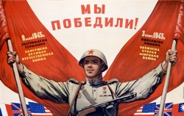](https://detsadmusic.ru/wp-content/uploads/2015/05/muzyka-velikoy-pobedy.jpg)*Муниципальное автономное дошкольное образовательное учреждение детский сад № 6 «Солнышко» г.Дюртюли РБ*

**Автор проекта**: музыкальный руководитель Шакирьянова Эльза Римовна

**Тип проекта**: Информационно- творческий, групповой

**Возраст детей**: старший дошкольный (6-7 лет подготовительная группы)

**Длительность**: 1 месяц

**Проблема**. Недостаток знаний о музыке Великой Отечественной войны. Слабая патриотическая направленность молодого поколения.

**Цель**. Воспитание чувства патриотизма у детей старшего дошкольного возраста средствами музыки. Нравственно- патриотическое воспитание дошкольников на основе формирования представлений о Великой Отечественной войне и людях, одержавших победу в тылу и на фронте

**Практический результат**: Создание песенника «Песни военных лет»; Коллекция значков о Великой Отечественной войне и мире, военных наград; Фотоальбом «Фотографии военных лет»

**Ожидаемые результаты.**

* Формирование представлений о значении победы нашего народа в Великой Отечественной войне;
* Устойчивый интерес к военно-патриотической музыке;
* Воспитание чувства единения и гордости за старшее поколение;
* Проявление любви и интереса к песням Великой Победы;
* Создание песенника «Песни Великой Победы», иллюстрированного детьми;

Проект реализуется по двум направлениям:

* Совместная деятельность с детьми;
* Взаимодействие с родителями.

|  |  |
| --- | --- |
| *Образовательные области* | *Формы работы* |
| *Физическая культура. Здоровье* | Подвижные игры «Точно в цель», Слушай сигнал, Быстрые и ловкие, по местам, Парашютисты, Смелые ребята, У ребят порядок строгий, Пилоты, Стрелок, Перехватчики, Стрельба в мишень, Чья шеренга победит? |
|  | Физкультурный досуг «Будущие защитники Отечества» |
|  | Игровые упражнения |
| *Социализация* | Сюжетно-ролевые игры «Мы — военные», Дидактические игры «Что для чего?», «Найди место» |
|  | Театрализованные досуги «Споемте, друзья» |
| *Труд* | Поручения «Передай письмо», « Помощники» |
| *Безопасность* | Ребёнок и его здоровье — беседа по сюжетным картинам «Помощь медицинских работников во время войны» |
|  | Ребёнок на улице — рассказ «Правила поведения во время бомбежки» |
|  | Безопасность в быту — проблемная ситуация «Один дома» |
| *Познание* | Окружающий мир — рассматривание репродукций, открыток, фотографий о войне. Беседа-рассказ «Памятные места». Знакомство с памятниками и памятными местами России, родного города, посвященными участникам и событиям Великой Отечественной войны |
|  | Экскурсии к памятникам воинам-освободителям, вечному огню. Возложение цветов к вечному огню |
|  | Конструктивные игры «Сборка военного самолета», «Сборка военной техники» |
| Коллекционирование «Значки, медали». Оформление альбома «фотографии военных лет» |
| *Коммуникация* | Утренние беседы, составление рассказов о том, где и как проходили службу отцы и деды |
|  | Развитие речи, заучивание стихотворений о войне. Рассматривание картин художников о войне с составлением рассказов (К.Васильева, М. Самсонова, К.Юнона, С.Герасимова, Д.Дейнеки). Беседа «Письмо с фронта», «Женщины на войне», «Нам дороги эти позабыть нельзя». |
|  | Рассказ- беседа «Люди тыла», «Помощь фронту», «Дети войны» |
|  | Игры по развитию речи «Узнай и назови» |
|  | Словесные игры, дидактические игры «Акустика», «Сторожевой корабль», «Узнай матросскую форму» |
| *Художественная литература* | Художественная литература, Чтение произведений о войне, с беседой по содержанию — А.Твардовского, Л.Кассиля, С.Михалкова, С.Алексеева, А.Митяева, С. Баруздина и др. |
|  | Дополнительное чтение. Пересказ прочитанных детям книг родителям |
|  | Заучивание наизусть. Конкурс чтецов — «Дети — фронту» |
| *Художественное творчество* | Рисование «Женщины на войне», « Война», «Военная техника», «День победы» |
|  | Лепка «Военная техника», «Пограничник в дозоре» |
|  | Аппликация «Подарок воину-освободителю». Ручной труд «Заветный треугольник». Творческая мастерская — Изготовление поделок — «подарки фронту» |
| *Музыка* | Прослушивание музыкальных произведений, песен о войне, беседы по содержанию. Разучивание военных песен. Просмотр диафильмов, документальных фильмов о войне. Оформление альбома-песенника военно-патриотической песни с иллюстрациями детей |
|  | Музыкальные досуги «Споемте, друзья» |
|  | Хороводные игры. Музыкальные игры «Буденовцы», «Наша Армия», «Бери флажок», «Зоркие глаза» |
| *Итоговое мероприятие* | Литературно-музыкальная гостиная «Зовет нас музыка Победы» |

Муниципальное автономное дошкольное образовательное учреждение детский сад № 6 «Солнышко» г.Дюртюли РБ

**Музыкальный досуг «Споемте друзья»**

*Цель*: воспитывать чувство патриотизма у детей через патриотические песни военных лет, развивать музыкальную культуру, приобщать к патриотическим музыкальным произведениям, формировать всесторонне развитую, целостную личность.

*Оформление*: На стене — березовая роща

*Звучит песня «В лесу прифронтовом», входит в зал девочка, идет к березовой роще и читает на фоне музыки.*

*Девочка*:  
В этой роще березовой  
Вдалеке от страданий и бед,  
Где колеблется розовый  
Не мигающий утренний свет.

Где прозрачной лавиною,  
Льется песня с высоких ветвей.  
Спой мне иволга песню  
Пустынную песню жизни моей.

*Музыка звучит громче, входят мальчики в военных рубашках, девочки санитарки садятся на привал (на стулья). На лавочке стоит гармошка.*

**СЦЕНКА ИЗ «ВАСИЛИЯ ТЕРКИНА»**

*Ведущий (воспитатель)*:  
С первых дней годины горькой,  
В тяжкий час земли родной  
Не шутя, Василий Теркин,  
Подружились мы с тобой.

*Ведущий 2 (воспитатель в образе Теркина, марширует)*:  
Не зарвемся, так прорвемся,  
Будем живы — не помрем.  
Срок придет — назад вернемся,  
Что отдали — все вернем.

*Из зала вопрос*:  
Теркин — кто же он такой?

*Мальчик*:  
Скажем откровенно:  
Просто парень сам собой  
Он обыкновенный.  
По дороге прифронтовой

Запоясан, как в строю,  
Шел боец в шинели новой,  
Догонял свой полк стрелковый  
Роту первую свою.

*Теркин*:  
На просторе ветер резок,  
Зол мороз вблизи железа,  
Дует в душу, входит в грудь  
— Не дотронься как-нибудь.

— Вот беда: во всей колонне  
Завалящей нет гармони,  
А мороз — ни стать, ни сесть…

Снял перчатки, трет ладони,  
Слышит вдруг:

— Гармонь- то есть!

*Ведущий 1*:  
Только взял боец трехрядку  
Сразу видно — гармонист.  
Для начала, для порядку  
Кинул пальцы сверху вниз

И от той гармошки старой,  
Что осталась сиротой,  
Как-то вдруг теплее стало  
На дороге фронтовой.

Обогреться, потолкаться  
К гармонисту все идут  
Обступают

— Стойте, братцы,  
Дайте на руки подуть.

*Санитарка*:  
Отморозил парень пальцы  
Надо помощь скорую

*Ведущий 1*:  
Знаешь, брось ты эти вальсы  
Дай-ка ту, которую

И пошел, пошел работать,  
Наступая и грозя,  
Да как выдумает что-то  
Что и высказать нельзя.

*Девочки исполняют русскую кадриль (музыка В. Темного).*

*Теркин*:  
—  Эх, жаль, что нету стуку,  
Эх, друг,  
Кабы стук,  
Кабы вдруг  
Мощеный круг!

Кабы валенки отбросить,  
Подковаться на каблук,  
Припечатать так, чтоб сразу  
Каблуку тому — каюк!

*Танец «Валенки».*

*Ведущий 1*:  
А гармонь зовет куда-то  
Далеко, легко ведет…

*Теркин*:  
Нет, какой вы все ребята,  
Удивительный народ.

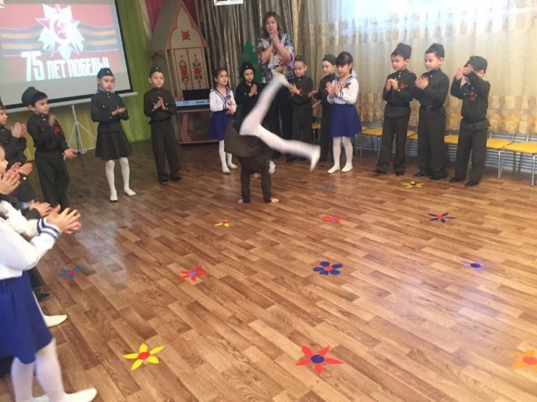*Танец «Смуглянка».*

*Девочка*:  
Кто сказал, что нужно бросить  
Песни на войне  
После боя сердце просит  
Музыку вдвойне.

*Частушки (поют девочки)*:  
Гитлер вздумал угоститься,  
Чаю русского напиться.  
Зря, дурак, позарился  
— Кипятком ошпарился.

Гитлер ходит, тарабанит:  
— Я живой еще хожу.  
Если голову отрубят,  
Я полено привяжу.

Как я гляну на часы  
— половина пятого.  
Все равно мы разобьем  
Гитлера проклятого.

Из колодца вода льется,  
Вода — чистый леденец.  
Наша армия дерется,  
Значит, Гитлеру конец.

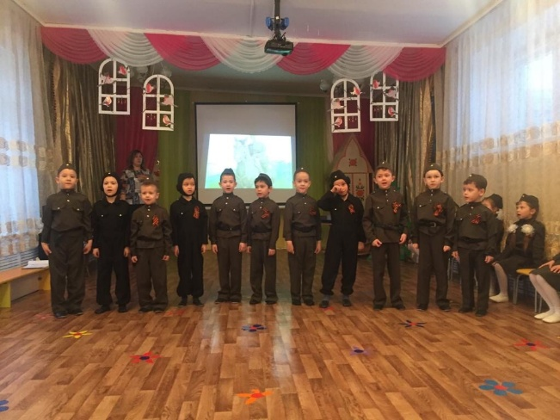*Выходят 3 мальчика. Песня «Три танкиста».*

*Инсценировка (мальчик-военный)*: Расскажу-ка, как я однажды за «языком» ходил.

Вот сижу я, значит, братцы,  
Под покровом темноты  
Слышу: шорох, вижу, братцы,  
Немец лезет…

*Все*:  
Ну а ты?

*Мальчик-военный*:  
Ну, а я, конечным делом,  
Притаился меж сосен,  
Белый снег,  
И я весь в белом.  
Жду бандита…

*Все*:  
Ну а он?

*Мальчик-военный*:  
Ну а он ползет по лесу,  
Только вижу я, браты,  
Много в том фашисте весу.  
Как бугай он…

*Все*:  
Ну а ты?

*Мальчик-военный*:  
Ну а я по весу муха,  
Как полезешь на рожон?  
Ах, ты, думаю, поруха!  
Как с ним сладить?…

*Все*:  
Ну а он?

*Мальчик-военный*:  
Ну а он все ближе, ближе…  
Только вижу, я, браты,  
Брюхом он лежит на лыже,  
Снег глубокий…

*Все*:  
Ну а ты?

*Мальчик-военный*:  
Ну, а я решил упрямо:  
Взять живьем его должон,  
Автомат наставил прямо.  
Будь что будет…

*Все*:  
Ну а он?

*Мальчик-военный*:  
Ну а он совсем уж рядом,  
Норовит вильнуть в кусты.  
Водит, вижу волчьим взглядом.  
Подползает…

*Все*:  
Ну а ты?

*Мальчик-военный*:  
Тут меня и осенило!  
Взял я в бок одним прыжком  
И на фрица, на верзилу  
Прямо с маху сел верхом.

«Хальт! — кричу, — не то стреляю!  
Ходу, чертова душа!»  
И к затылку приставляю  
Свой заветный «пэ-пэ-ша».

*Все*:  
Ну а он?

*Мальчик-военный*:  
Куда ж деваться?  
Подчинился мне, подлец,  
И повез меня он, братцы,  
Как хороший жеребец.

Ох, уж утром было смеху!  
Из лесочка под уклон  
Так на племенном я и въехал  
В свой гвардейский батальон.

*Выходят 2 мальчика*:

1. Что задумался служивый?

2. Дома ждут, и сами живы  
Планки орденские в ряд.

1. Ну, прощай, слуга державы,  
Ты налево, я направо,  
Как на фронте говорят.

*Расходятся в разные стороны.  
Песня «Три танкиста».*

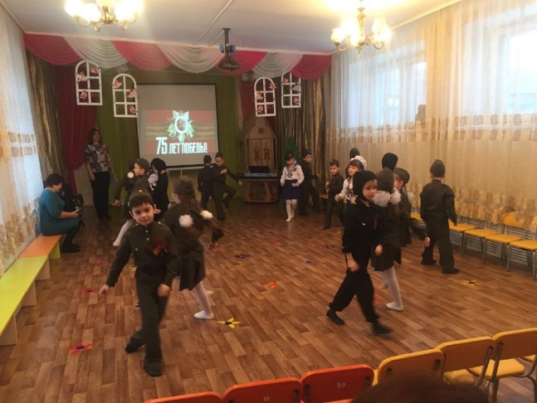*Выходит мальчик-матрос*:  
Мама, дай мне морскую фуражку,  
Что лежит у отца на столе,  
Поплыву по морям, океанам;  
На бумажном своем корабле.

На носу я поставлю фонарик,  
Чтобы путь освещал мне во мгле,  
Будет парус из белого шелка  
На бумажном моем корабле

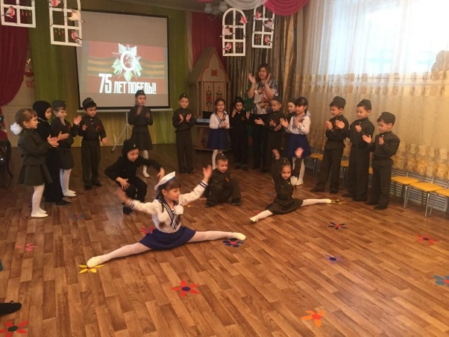*Танец «Ты морячка»*.

*Стихотворение (читает ребенок)*:  
Еще стояла  
Тьма немая  
В тумане плакала трава,  
Девятый день большого мая  
Уже вступал в свои права

Не рокотали стайки «Яков»  
Над запылавшею зарей  
И кто-то пел,  
И кто-то плакал.  
И кто-то спал в земле сырой

Вдруг тишь нахлынула сквозная  
И в полновластной тишине  
Спел соловей, еще не зная,  
Что он поет не на войне.

*Песня «На безымянной высоте».*  
*Танец «Журавли».*

*Девочка*:  
Шел солдат с войны домой,  
Шел дорогою прямой,  
В гимнастерочке линялой  
Шел домой солдат бывалый.  
И пройдя огонь и бой,  
Что солдат принес домой?

Два раненья, три медали,  
Имена друзей, что пали,  
Фляжку спирта для беседы  
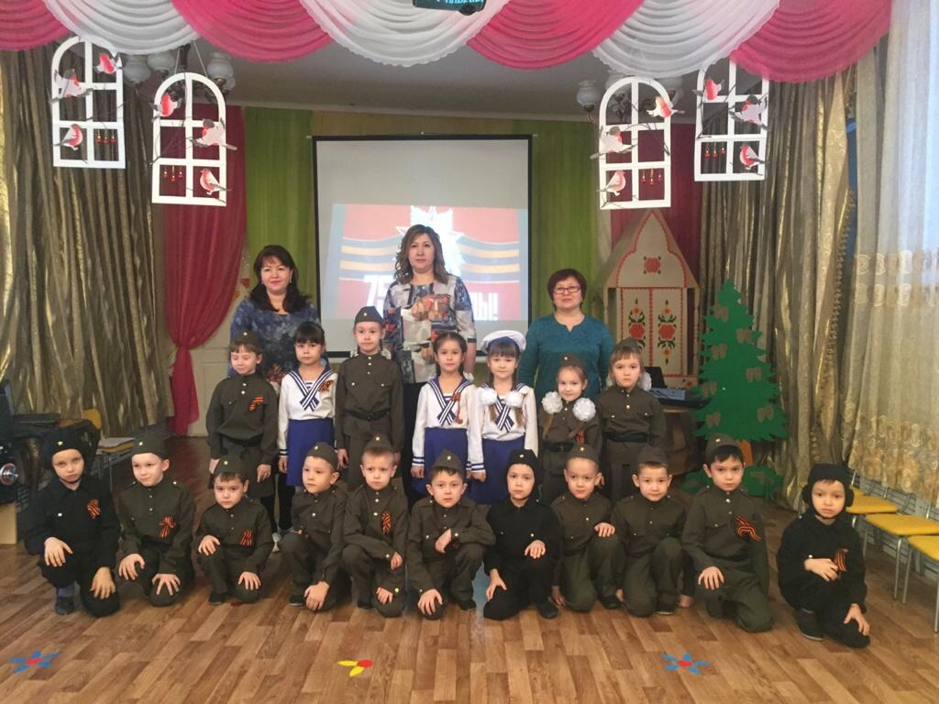А еще принес победу…

*Песня «Майский вальс» (поют три девочки с букетиками цветов).*

*Ведущий 1*:  
Пусть гадают потомки,  
Какими мы были.  
С богатырскою статью,  
Со взглядом орла?

Нет, мы были простыми!  
Мы шутку любили  
Нас хорошая песня за сердце брала.

Мы любили Россию,  
Пшеничное семя,  
Сизоватую дымку хрустальных берез,

Горький запах полыни,  
Упругое сено  
И щекастое небо с веснушками звезд.

Мы любили любимых  
Оставшихся где-то  
И без спроса входящих в тревожные сны.

Мы любили без нас подрастающих деток,  
Мы мечтали живыми вернуться с войны.

*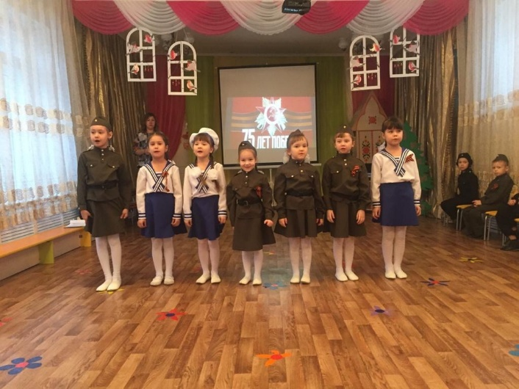Песня «Катюша».*

*Ведущий 2*:  
О чем мечтают наши дети?  
У них одна мечта:  
Пусть будет на планете  
Мир вечный, как весна!